Communicatie voor scholen
(Deze tekst is bedoeld ter promotie van het project Expeditie WareWare aan scholen uit uw gemeente.
U kan deze aanzet aanpassen naar uw behoeften.)

Het ruimteschip van Expeditie WareWare landt in … (naam gemeente)!
Ga met je jongste leerlingen op interculturele reis en versterk de samenwerkingsskills van je klas

Expeditie WareWare is een mobiel inleefspel over diversiteit en wereldburgerschap, voor leerlingen uit de derde kleuterklas en eerste graad lager onderwijs. Deelnemende klassen stappen binnen in het mysterieuze schip van enkele avontuurlijke wereldreizigers en ontdekken samen de diversiteit in hun klas en wereldwijd. In deze creatieve leeromgeving worden de leerlingen uitgedaagd om positief om te gaan met gelijkenissen en verschillen, in de klas en daarbuiten.

Doel van het project:
Als gemeente willen we de interculturele vaardigheden van onze jongste inwoners versterken. Jonge kinderen op een speelse manier de rijkdom van diversiteit laten ontdekken is cruciaal.
Als centraal doel van het project Expeditie WareWare staat het ervaren van diversiteit als een rijkdom. Door het onderzoeken van gelijkenissen en verschillen en deze in te zetten in samenwerking, leren de kinderen diversiteit als normaliteit te beschouwen.
Dit project werd ontwikkeld door Studio Globo, een educatieve ngo voor mondiale solidariteit, met een kwalitatief en praktijkgericht aanbod om te werken aan de wereld in de klas. Zij voorzien de opvolging en begeleiding van het project.

Verloop van het project met je klas: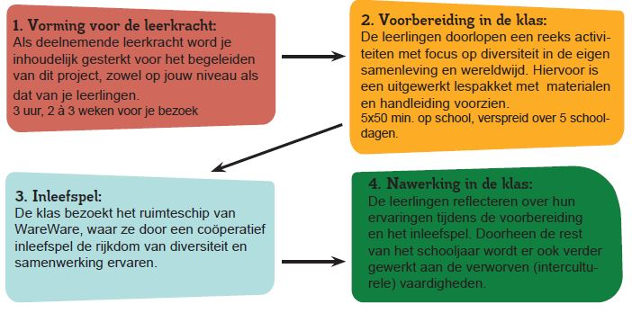
Praktisch:
Locatie: Het atelier wordt opgesteld in onze gemeente. Het exacte adres wordt later gecommuniceerd.
Prijs: Dit project wordt gesteund en gefinancierd vanuit de gemeente. Je neem kosteloos deel met je klas!
Inschrijven: Heb je interesse in deelname met je klas? Bezorg ons volgende gegevens:
Naam van de school en algemene contactgegevens (adres, mailadres, telefoonnummer)
Geïnteresseerde klas(sen), jaren en aantallen leerlingen
Namen van de leerjaren met contactgegevens (mailadres en optioneel telefoonnummer)
Opgepast, er zijn slechts 15 of 24 plaatsen! (15 klassen voor 2 weken en 24 klassen voor 3 weken)

